Jong Nederland Kamp 2023

Muziek

13, 14 en 15 oktober 2023

Hallo allemaal!

Leuk dat jullie weer met ons mee op kamp gaan dit jaar.
In dit kampboekje kun je verschillende informatie vinden over het kamp. Dit jaar is het thema van het kamp: Muziek! We gaan een muzikaal avontuur tegemoet!
Ons programma begint op vrijdag 13 oktober om 18:30 uur. Het zou fijn zijn als iedereen daarom om 18.15 uur bij Den Hazenpot kan zijn. Bij Den Hazenpot krijgen de ouders informatie over de locatie van het kampadres, dit is voor jullie nog een verrassing.
Jullie mogen dan al de bagage bij hebben, dan zorgen wij dat deze op de locatie van het kamp komen. Verderop in dit boekje kunnen jullie een bagagelijst vinden.
Zondag 15 oktober mogen jullie om 18.30 uur opgehaald worden op het kampadres. Daar houden wij samen met de ouders gezamenlijk een afsluiting.

Bij vragen kan je contact opnemen met Carlijn van den Tillaar (06-46531117) of Marieke Hanenberg - de Koning (06-30080969).

Groetjes de kampcommissie:
Mandy Piessens
Carlijn van den Tillaar
Marieke Hanenberg - de Koning
Marlie v/d Doelen
Annabel Geerts
Tessa Tielemans
Ik ga naar een concert en neem mee…

Weet jij al wat je nodig hebt voor als je naar een concert gaat met Jong Nederland? Kijk hieronder en ga snel je koffers inpakken!
Vergeet niet om al je spullen te voorzien van je naam.

Bagagelijst

- Kussen
- Slaapzak
- Knuffel
- Pyjama
- Hoeslaken
- Zaklamp
- Toiletspullen
- Handdoeken en washandjes
- Eventueel medicijnen
- Kleding, ondergoed en sokken
- Sportkleren
- Regenpak
- Pet
- Zonnebril
- Dichte schoenen + 1 extra paar schoenen
- Verkleedkleren voor het thema muziek!

Kleurplaat

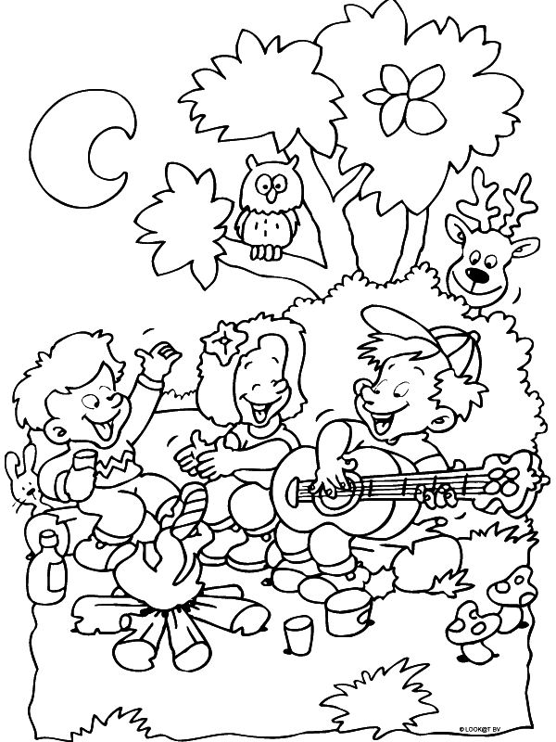
Het menu van het kamp
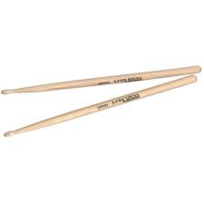
Drum stokjes

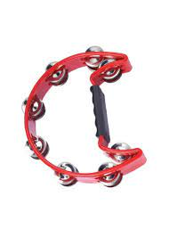
Halve gevulde tamboerijntjes

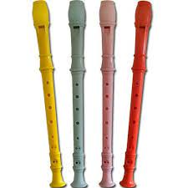
Broodje fluit

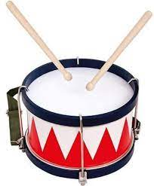
Spetterende trommel

Kun jij al raden wat jullie te eten gaan krijgen???

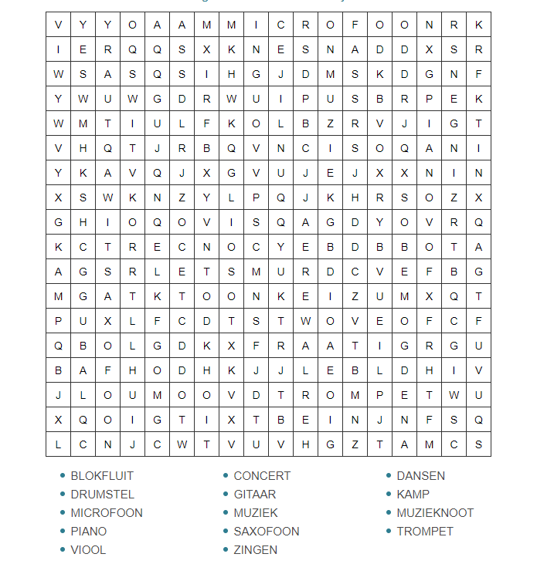
Muziek woordzoeker

